Werkvoorbereiding
Naam | Bas Amendt |  |  |  |  | 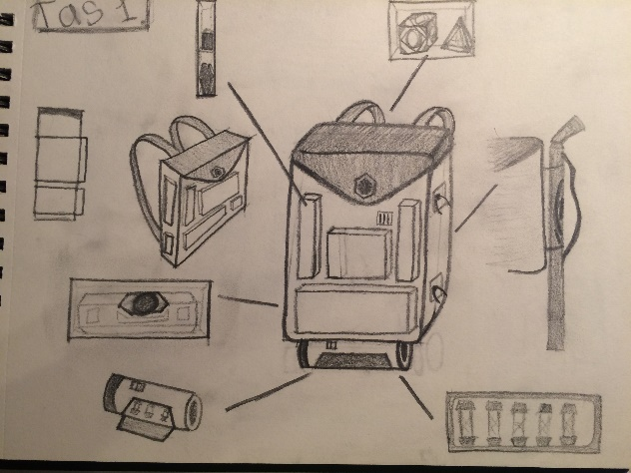
Klas | MTD1A4
Project | Rugzak
Datum | 11-04-20
bijlagen
Telefoonnummer | 06-30443896
 |  |  |  |  |  | Tekening/screenshot
 | wat | Wanneer | Geschatte uren
Benodigd gereedschap: | Stanley mes | 1-04-20 |  |  |  | Handtekening docent
Benodigd gereedschap: | Hete lijm | 1-04-20
Benodigd gereedschap: | karton | 1-04-20
Benodigd gereedschap: | Schilders tape
Benodigd Materiaal: | verf | 1-04-20 | 5
Benodigd Materiaal: | Naald / draad | 1-04-20
Benodigd Materiaal: | Lak Stof | 1-04-20 | 1
Benodigd Materiaal: |  | 1-0420
 |  | totaal uren | 6
Tekeningen bijlagen | 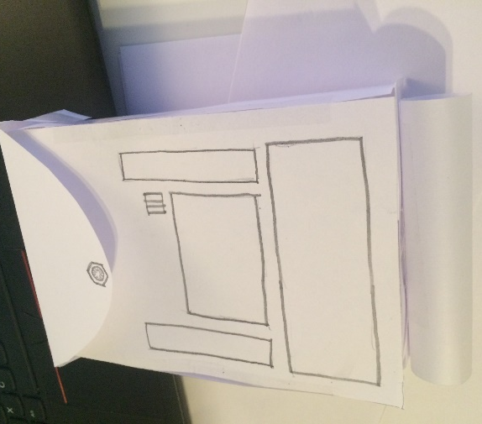 |  |  |  |  | Handtekening werkplaats
Tekeningen bijlagen
Tekeningen bijlagen

